**Паспорт детского общественного объединения**

**«Евроклуб»**

**Руководитель ДОО**: Кочетова Софья Ивановна, высшее педагогическое образование, учитель истории и обществознания высшей категории, кандидат политических наук, руководитель клуба с 1996 года.

**Детское общественное объединение «Евроклуб»** создано на базе Нижегородской технической гимназии (МБОУ лицей № 87 имени Л.И. Новиковой) Адрес лицея: 603047, г. Нижний Новгород, ул. Красных Зорь, 14 а, телефон 2240382

**Время создания**: февраль 1996 года. Наличие документов: Программа «Евроклуба», атрибутика: эмблема, отражающая деятельность ДОО «Евроклуб». База создания: учебные предметы и межпредметная интеграция. 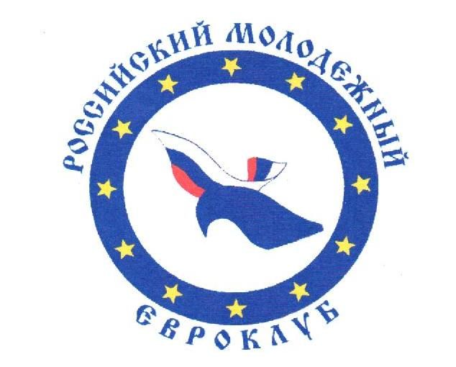

**Состав:** члены детского объединения: 25 человек, учащиеся 5- 11 классов.

**Цели и задачи:**

**Цели:**

* Разностороннее изучение истории России как одной из ветвей европейской цивилизации и изучение интеграции России в европейское и мировое сообщество;
* политическое правовое, нравственное образование и воспитание, реализуемое на основе свободного выбора участниками их деятельности.

**Задачи**

* + формирование демократических ценностей молодого человека на основе изучения истории и культуры нижегородского края, на основе социокультурных и исторических достижений многонационального народа России и народов Европы.
  + формирование у молодежи чувства ответственности, гражданственности, патриотизма, толерантности.
  + становление гражданской компетентности, понимаемой, как совокупность готовности и способности молодых людей активно, ответственно и эффективно реализовывать весь комплекс гражданских прав и обязанностей в демократическом обществе применить свои знания и умения на практике;
  + гармонизация межнациональных, межконфессиональных и этнокультурных отношений путем обеспечения соответствия и баланса между национальными и интернациональными составляющими культуры общества.

**Система самоуправления в Евроклубе** - выборная. Высшим органом является собрание, которое выбирает интеллект- центр Евроклуба, в котором по традиции большинство мест принадлежит старшеклассникам.

**Основные направления деятельности:**

* **игровая;**
* **проектная;**
* **научная;**
* **учебная;**
* **досуговая;**
* **олимпиадная.**

Основные направления деятельности связаны с формированием самостоятельной, активной, инициативной и ответственной личности. В формировании учебных компетенций особое внимание уделяется развитию исследовательских, рефлексивных и самооценочных умений и навыков, развитию познавательного интереса к истории, обществознанию, мировой и отечественной культуре. Принципы работы Евроклуба основываются на связи обучения с жизнью. Основными мотивами деятельности детей в Евроклубе является самоактуализация и самореализация личности ребенка.

Деятельность Евроклуба носит системно-деятельностный характер, в его работе принимают активное участие выпускники лицея, бывшие евроклубовцы, родители, ученые, общественные деятели, учителя.

**Виды деятельности:**

**Игровая деятельность реализуется** через самостоятельную работу с информацией при подготовке детей к играм, которые проходят один раз в четверть в форме брейн-ринга, в котором участвует команда от класса, в количестве 4-5 человек;

**Проектная деятельность** осуществляется путем реализации учебных или социально значимых целей;

**Научная деятельность** осуществляется совместно с научным обществом учащихся лицея и выражается в написании рефератов по теме работы Евроклуба;

**Досуговая деятельность** реализуется через проведение праздников, связанных с историческими традициями российского и европейских народов;

**Олимпиадная деятельность** реализуется через программу подготовки к олимпиадам по истории России различного уровня.

**Формы содержания деятельности Евроклуба:** развитие личности учащегося через активные виды деятельности, через личностно – ориентированный подход к проведению занятий: самостоятельная подготовка к играм, конкурсам; презентация деятельности Евроклуба, проведения дискуссий, круглых столов, подготовка и проведение экскурсий, защита проектов и научных работ, проведение совместных игр с родителями и выпускниками, публикации детских работ, участие в олимпиадах различного уровня.

Через формы содержания деятельности ДОО учащиеся вовлекаются в общественную жизнь лицея, района, города. Изучая историю, обществознание, право участники познают окружающий мир современного общества, развивают свои способности, инициативу, коммуникабельность, формируют критическое мышление. Разрабатывая учебные проекты, помогают другим учащимся быть более успешными в учебе, старшие евроклубовцы шефствуют над младшими, организуют игры, конкурсы, олимпиады.

**Наиболее значимые результаты деятельности:**

* **социальные результаты:**

Работа в Евроклубе актуализирует социальное самоопределение учащихся, воздействует на выбор профессии в условиях активной социальной трансформации современного общества, способствует развитию критического мышления, коммуникабельности и социальной ответственности личности;

* **образовательные результаты:**

Работа в Евроклубе позволяет приобрести навыки самостоятельной работы с информацией, навыки научной деятельности, навыки публичного выступления, навыки создания компьютерных презентаций, актуализировать и интегрировать предметные компетенции в общественной деятельности;

* **воспитательные результаты:**

Воспитание гражданственности, патриотизма и любви к своей малой Родине, чувств гордости и ответственности за страну. Воспитание толерантности, уважения к истории и культуре других народов, других конфессий и других культур.